اختبار مادة المهارات الرقمية  منتصف الفصل الدراسي الأول  للصف الخامس |  | المملكة العربية السعودية  وزارة التعليم  إدارة التعليم  ابتدائية ......

20
الاسم : ................................................................................................................. الصف : .........................................................................

السؤال الأول : أ- ضع علامة √ أمام العبارات الصحية و X أمام العبارات الخاطئة: -
1 | اللوحة الأم هي المركز الرئيس للحاسب تتصل به جميع الأجزاء الأخرى
2 | عدم المحافظة على الأقراص المضغوطة يؤدي إلى ضياع البيانات
3 | الصور عبر الإنترنت لا يجوز لك نسخها أو تعديلها أو توزيعها مالم تحصل على إذن تصريح
4 | جهاز الحاسب يمكنه اتباع تعليمات محددة لاتخاذ القرارات والقيام بالكثير من الأمور المفيدة
5 | مشغلات ألعاب الفيديو لا تعتبر أجهزة حاسب
6 | حجم الملف في الحاسب يتم حسابه بوحدة البايت
7 | عند حذف ملف أو مجلد من حاسبك فإنه يتم حذفه بشكل نهائي
8 | عند الكتابة باللغة الإنجليزية في الحاسب لا نستطيع كتابة الحروف الكبيرة

ب- تتوفر في الأسواق أنواع مختلفة من أجهزة الحاسب ، أذكر أربعة منها:
.............................. | .............................. | .......................... | ..............................

السؤال الثاني : اكتب المصطلح المناسب أسفل كل صورة مما يلي :
جهاز تخزين
أداة تفاعلية
جهاز إدخال
جهاز إخراج

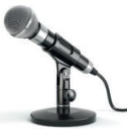 | 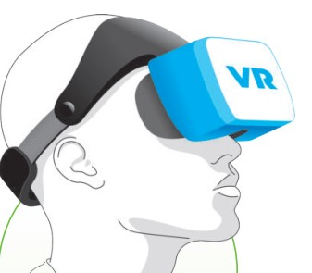 | 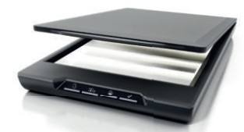 | 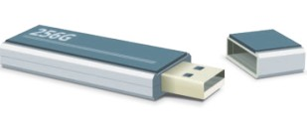
.............................. | .............................. | .......................... | ..............................
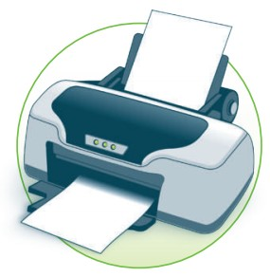 | 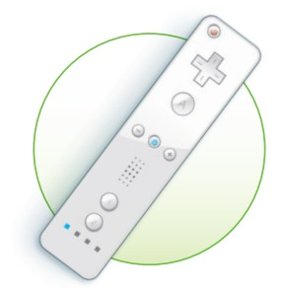 | 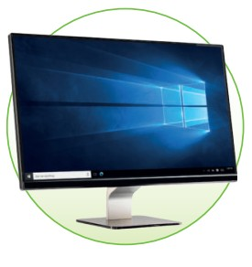 | 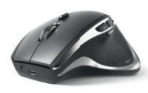
.............................. | .............................. | .......................... | ..............................

انتهت الاسئلة
20
اختبار أعمال السنة النظري لمقرر المهارات الرقمية للصف الخامس الابتدائي
للفصل الدراسي الأول1445هـ

إدارة تعليم .....
ابتدائية .....

اسم الطالب/ الفصل/

السؤال الأول : اختر الإجابة الصحيحة لكل من العبارات التالية:-

1- أجهزة تتميز بخفة الوزن وسهولة الحمل وتحتوي على بطارية داخلية:
أ | أجهزة الحاسب المحمول | ب | أجهزة الحاسب المكتبية | د | الشاشات
2- أحدث أنواع الحاسبات لا تحتوي في العادة على لوحة مفاتيح ويتم ادخال البيانات عن طريق اللمس:
أ | أجهزة الحاسب اللوحية | ب | نظارات الواقع الافتراضي | ج | أجهزة الحاسب المكتبية
3- يحظى بشعبية كبيرة لدى المصممين والرسامين:-
أ | الهواتف الذكية | ب | لوح الرسم الرقمي | ج | الطابعة
4- تعتبر بديل للفأرة وتحتوي على سطح خاص يمكنه التعرف على موضع أصابعك من المؤشر على الشاشة:-
أ | لوحة اللمس | ب | البطاريات | ج | شاشات العرض

السؤال الثاني: صنّف المصطلحات التي أمامك من خلال كتابة كل مصطلح في العامود المناسب : -
القرص الصلب الخارجي
الميكروفون
أجهزة إدخال | أجهزة إخراج | أجهزة تخزين خارجية

الشاشة
وحدة الذاكرة الفلاشية

سماعات الأذن
الماسح الضوئي

الطابعة
لوحة المفاتيح
بطاقة الذاكرة

السؤال الثالث- ضع علامة (√) أو (Х) أمام العبارات التالية:

1 | عند حذف ملف أو مجلد من حاسبك فأنه يتم حذفه بشكل نهائي
2 | تتميز الحاسبات المكتبية بإمكانية إزالة الأجزاء القديمة واستبدالها بأخرى جديدة
3 | يتراوح عمل بطارية الحاسب المحمول ما بين 2 إلى 40 ساعة
4 | اللوحة الأم هي بمثابة المركز الرئيس للحاسب
5 | القرص الصلب هو الذي يزود الحاسب بالطاقة
6 | الطابعة تأتي بنوع واحد فقط وهي الطابعة النافثة للحبر
7 | حجم الملف يتم حسابها بوحدة " البايت "

المملكة العربية السعودية | 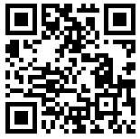   | اختبار الفترة الأولى الصف الخامس
وزارة التعليم |  | المادة: مهارات رقمية
إدارة التعليم بـ............................. |  | مدرسة :.......................................
اسم الطالب:.................................................................. الصف: ......................

20

السؤال الأول: ضع علامة صح أمام العبارة الصحيحة وعبارة خطأ أمام العبارة الخاطئة:

10
- الحاسب: جهاز الكتروني يتبع تعليمات محددة لاتخاذ القرارات. ( )
- من أنواع أجهزة الحاسب ( الحاسبات المكتبية). ( )
- من أدوات الحاسب التفاعلية (قفازات الواقع الافتراضي). ( )
- من أجهزة الإخراج (لوحة المفاتيح). ( )
- طابعة الليزر أرخص من الطابعة النافثة للحبر. ( )
- حجم الملف: هو الجزء الذي يشغله الملف أو المجلد من مساحة التخزين في الحاسب. ( )
- يفيد الاختصار في سرعة الوصول إلى الملف أو البرنامج. ( )
- من أجهزة الإدخال ( الفأرة ). ( )
- لا نستطيع وضع الاختصار على سطح المكتب. ( )
- لإعادة تسمية ملف مضغوط نضغط باليمين ونختار (إرسال إلى). ( )

10

السؤال الثاني: اختر الإجابة الصحيحة:
1- | لوحة الرسم:
أ- من أجهزة الإخراج. |  | ب- يعتبر ذاكرة خارجية. | ج- يستخدمها المصممين والرسامين.
2- | من أنواع أجهزة الحاسب:
أ- الفأرة. |  | ب- الأجهزة الذكية. | ج- لوحة المفاتيح.
3- | من أدوات الحاسب التفاعلية:
أ- شاشة اللمس. |  | ب- الحاسب المحمول. | ج- اللوحة الأم.
4- | تعتبر ذاكرة تخزين مؤقتة:
أ- القرص الصلب. |  | ب- الماسح الضوئي. | ج- ذاكرة الوصول العشوائي RAM.
5- | الجهاز الذي ينقل الأصوات إلى الحاسب:
أ- السماعات. |  | ب- الميكرفون. | ج- الطابعة.
6- | تتصل بجميع أجزاء الحاسب:
أ- اللوحة الأم. |  | ب- المعالج. | ج- لوحة المفاتيح.
7- | عند حذف ملف فإنه يذهب إلى:
أ- سطح المكتب. |  | ب- القرص الصلب. | ج- سلة المحذوفات.
8- | يفيد ضغط الملفات في:
أ- اختصار الملفات. |  | ب- تقليل حجم الملفات. | ج- حذف الملفات.
9- | من أجهزة التخزين الخارجية:
أ- وحدة الذاكرة الفلاشية. |  | ب- مزود الطاقة. | ج- كرة التتبع.
10- | لنقل ملف أو مجلد نقوم بــ:
أ- السحب والإفلات بالفأرة. |  | ب- القص واللصق. | ج- جميع ما سبق.  معلم المادة / .......................................

